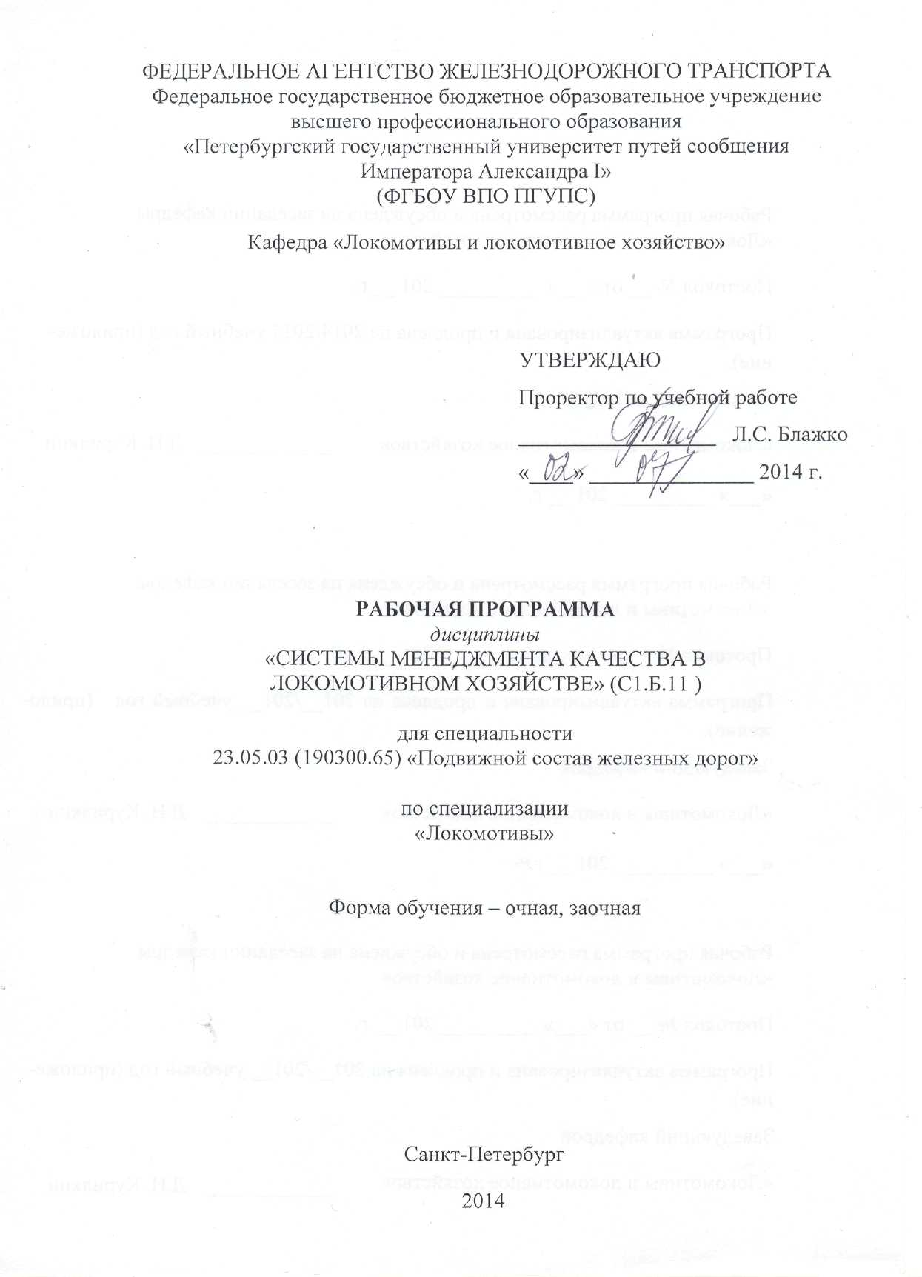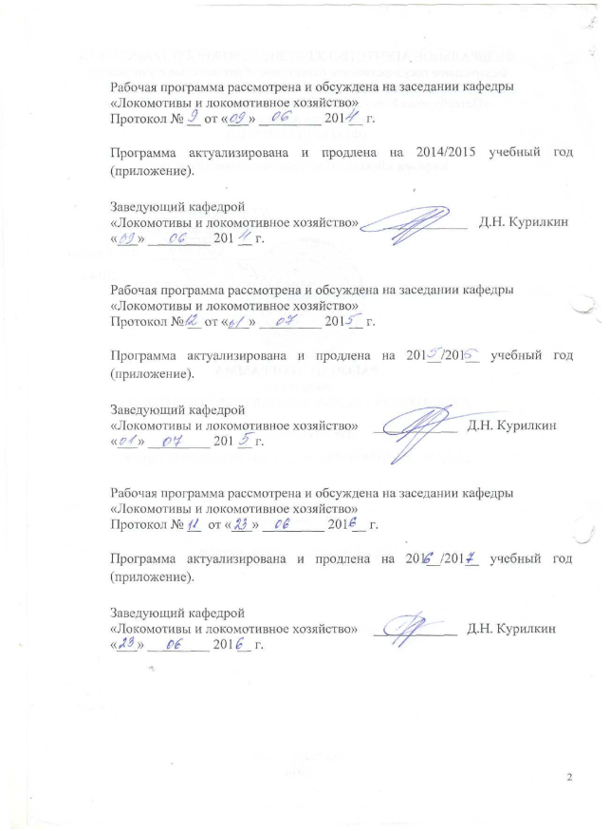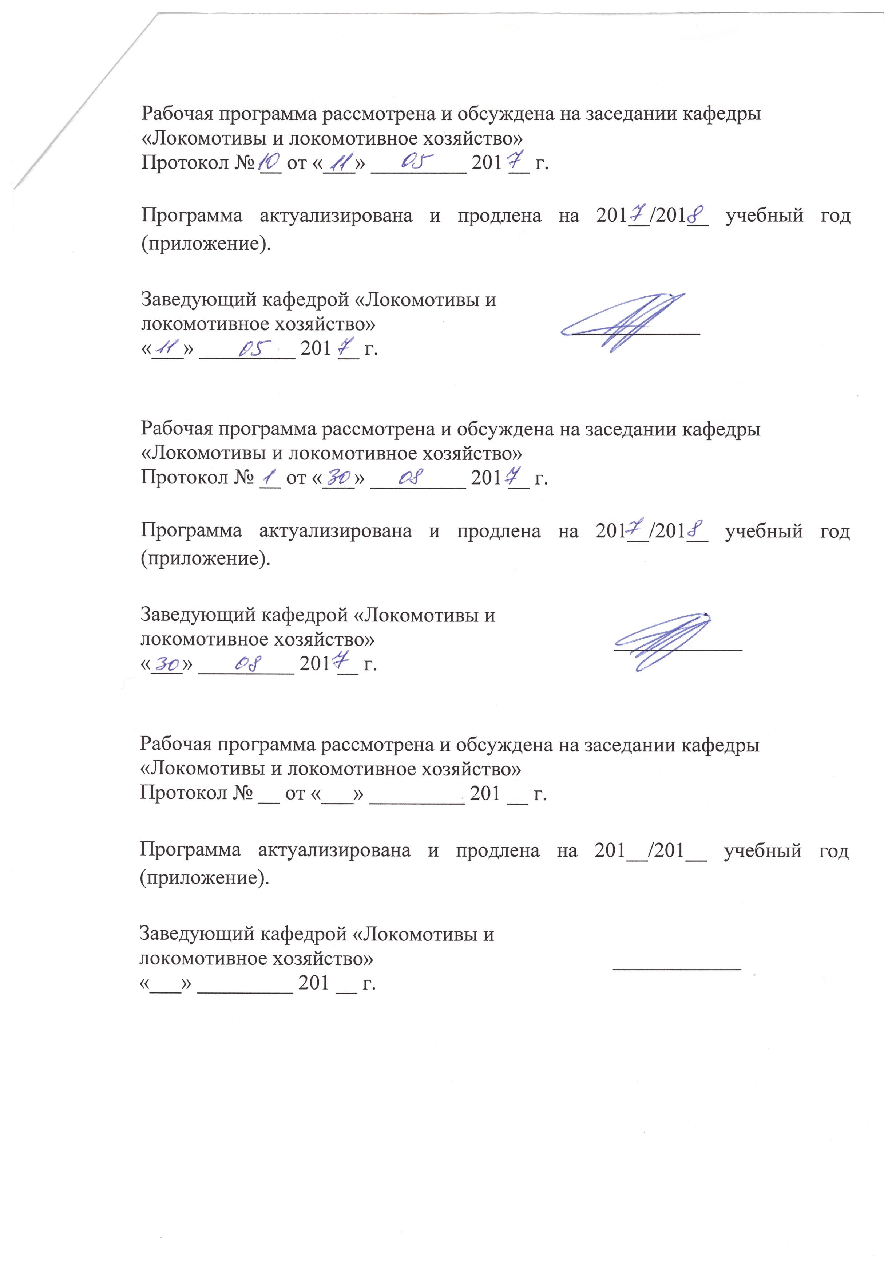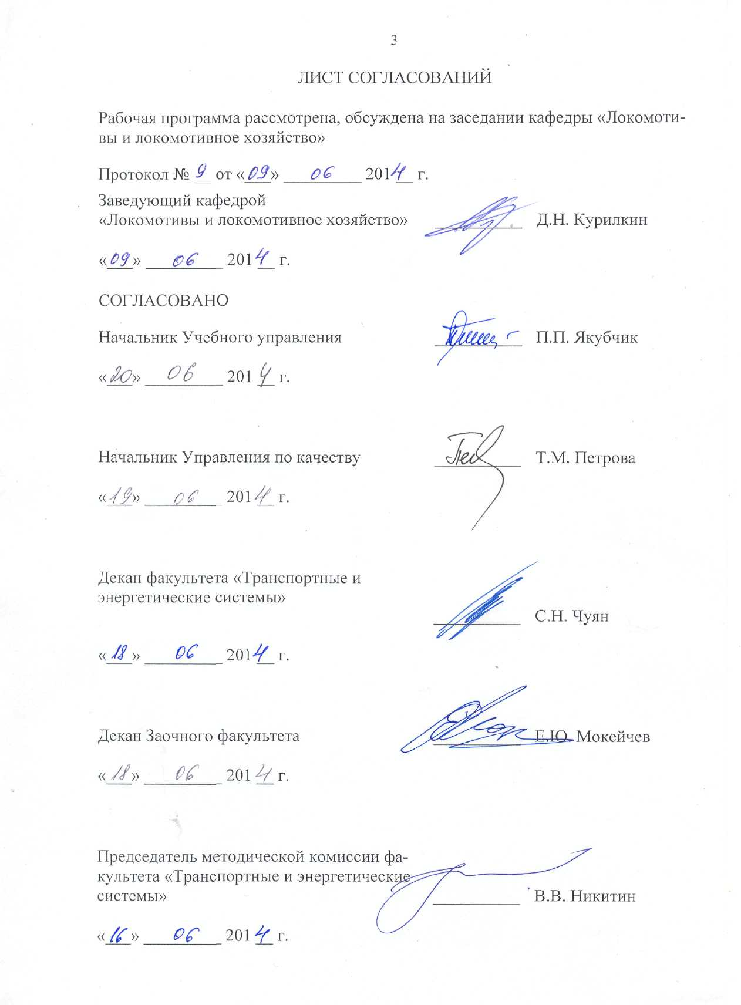

**1. Цели и задачи дисциплины**

Рабочая программа составлена в соответствии с ФГОС, утвержденным «17» января 2011 г., приказ № 71 по специальности 23.05.03 (190300.65) «Подвижной состав железных дорог», специализация «Локомотивы» по дисциплине «Системы менеджмента качества в локомотивном хозяйстве».

Целью изучения дисциплины «Системы менеджмента качества в локомотивном хозяйстве» является формирование у студентов представления о системах и пирамиде качества, задачах предприятий локомотивного хозяйства в области организации системы управления качеством, принципах и методах оценки системы качества предприятия (качество: руководителей, управления, технического оснащения, персонала), качества деятельности (качество: оборудования, технологии, организации производства и труда, условий труда), качества изделия (услуги).

Для достижения поставленных целей решаются следующие задачи:

* овладение студентами общими знаниями в области обеспечения качества;
* овладение студентами методами оценки результативности системы качества.
* овладение студентами отечественным и зарубежным опытом управления качеством продукции.

**2. Перечень планируемых результатов обучения по дисциплине, соотнесенных с планируемыми результатами освоения основной образовательной программы**

В результате изучения дисциплины студент должен:

**ЗНАТЬ:**

* модели обеспечения качества в локомотивном хозяйстве; требования к системам качества; международные стандарты управления качеством; нормативные документы ОАО «РЖД» по обеспечению качества продукции (услуг) в локомотивном хозяйстве; номенклатуру, методы измерения и оценки показателей качества при эксплуатации и обслуживании автономных локомотивов; организацию сертификации систем менеджмента качества в локомотивном хозяйстве.

**УМЕТЬ**:

* разрабатывать требования к обеспечению безотказности, готовности и безопасности автономных локомотивов, оценивать стоимость их жизненного цикла.

**ВЛАДЕТЬ**:

* новыми принципами управления качеством автономных локомотивов на всех этапах их жизненного цикла.

Процесс изучения дисциплины направлен на формирования следующих

**профессиональных компетенций:**

* владением основами организации управления человеком и группой, работами по эксплуатации, техническому обслуживанию и ремонту подвижного состава, методами разработки бизнес-планов хозяйственной деятельности предприятий железнодорожного транспорта, методами экономического анализа деятельности предприятий, методами оценки эффективности инновационных проектов; способностью использовать методы оценки основных производственных ресурсов и технико-экономических показателей производства, организовывать работы по рационализации, подготовке кадров и повышению их квалификации; владением методами деловой оценки персонала (ПК-25);
* способностью организовывать эксплуатацию, техническое обслуживание и ремонт автономных локомотивов, их энергетических установок, электрических передач, электрического и другого оборудования, производственную деятельность подразделений локомотивного хозяйства; способностью проектировать автономные локомотивы и их оборудование, оценивать показатели безопасности движения поездов и качества продукции (услуг) с использованием современных информационных технологий, диагностических комплексов и систем менеджмента качества (ПСК-1.1).

**3. Место дисциплины в структуре основной образовательной программы**

Дисциплина «Системы менеджмента качества в локомотивном хозяйстве» (С1.Б.11) относится к базовой части профессионального цикла и является обязательной дисциплиной для специализации «Локомотивы».

Для ее изучения требуется предварительное освоение дисциплины «Экономика» (С1.Б.5).

Дисциплина «Системы менеджмента качества» служит основой для изучения следующих дисциплин:

* «Локомотивное хозяйство» (С3.Б.26);
* «Преддипломная практика» (С5.П);
* «Итоговая государственная аттестация» (С6).

**4. Объем дисциплины и виды учебной работы**

Для очной формы обучения:

|  |  |  |
| --- | --- | --- |
| **Вид учебной работы** | **Всего часов** | **Семестр** |
| **8** |
| Аудиторные занятия (всего) | 59 | 59 |
| В том числе: |  |  |
| * лекции (Л) | 36 | 36 |
| * практические занятия (ПЗ) | 18 | 18 |
| * лабораторные работы (ЛР) | - | - |
| * контроль самостоятельной работы (КСР) | 5 | 5 |
| * самостоятельная работа (СРС) | 49 | 49 |
| * Подготовка к экзамену | - | - |
| * Форма контроля знаний | З | З |
| * Общая трудоемкость: час/з.е. | 108/3 | 108/3 |
| * Количество часов в интерактивной форме | 24 | 24 |

Для заочной формы обучения:

|  |  |  |
| --- | --- | --- |
| **Вид учебной работы** | **Всего часов** | **Курс** |
| **4** |
| Аудиторные занятия (всего) | 12 | 12 |
| В том числе: |  |  |
| * лекции (Л) | 8 | 8 |
| * практические занятия (ПЗ) | 4 | 4 |
| * лабораторные работы (ЛР) | - | - |
| * контроль самостоятельной работы (КСР) | - | - |
| * Самостоятельная работа (СРС) всего | 92 | 92 |
| * Контроль (За), час | 4 | 4 |
| * Контрольные работы, шт | - | - |
| * Форма контроля знаний | З | 3 |
| * Общая трудоемкость: час/з.е. | 108/3 | 108/3 |
| * Количество часов в интерактивной форме | - | - |

Примечания: «Форма контроля знаний» – экзамен (Э), зачет (З), зачет с оценкой (З*), курсовой проект (КП), курсовая работа (КР), контрольная работа (КЛР).

**5.Содержание и структура дисциплины**

5.1 Содержание дисциплины

|  |  |  |
| --- | --- | --- |
| **№**  **п/п** | **Наименование**  **раздела дисциплины** | **Содержание раздела** |
| 1 | Показатели качества продукции и услуг. | Показатели качества, назначения, надежности, технологичности, стандартизации, безопасности, эргономические, эстетические. |
| 2 | Методы измерения показателей качества | Инструментальный, расчетный, статистический, органолептический, экспертный, социологический, дифференциальный, комплексный и смешанный методы измерения показателей качества. |
| 3 | Инструменты контроля качества | Методы контроля качества. Общая схема применения инструментов качества. |
| 4 | Качество как экономическая категория и объект управления. | Значение повышения качества. Качество как объект управления. |
| 5 | Эволюция понятия качества. | Становление и развитие менеджмента качества. Взаимосвязь общего менеджмента и менеджмента качества. |
| 6 | Международные стандарты управления качеством. Нормативно-правовые документы ОАО «РЖД» в области разработки и внедрения систем менеджмента качества. | Деятельность ИСО в области обеспечения качества. Стандарты ИСО серии 9000. Управление на основе версии стандартов ИСО 9000:2000. Нормативно-правовые документы ОАО «РЖД» в области разработки и внедрения систем менеджмента качества. |
| 7 | Принципы формирования структурной модели системы управления качеством в локомотивном депо. | Принципы формирования структурной модели системы управления качеством в локомотивном депо. |
| 8 | Методологические основы управления качеством. | Процесс управления качеством, контроль качества, основные виды контроля качества продукции: сплошной и выборочный, статистический приемочный контроль по альтернатив- ному признаку, стандарты статистического приемочного контроля, контрольные карты. |
| 9 | Принципиальные основы организации системы управления качеством в локомотивном депо. | Принципиальные основы организации системы управления качеством в локомотивном депо. |
| 10 | Опыт разработки и внедрения системы управления качеством на предприятиях железнодорожного транспорта. | Опыт разработки и внедрения системы управления качеством на предприятиях железнодорожного транспорта. |
| 11 | Методы статистического регулирования, анализа и контроля технологических процессов. | Методы статистического регулирования технологических процессов, предварительная статистическая обработка результатов контроля, сравнение качества работы технологического оборудования с помощью дисперсионного анализа, сравнение качества работы непараметрических критериев.  Методы статистического регулирования технологических процессов, предварительная статистическая обработка результатов контроля, сравнение качества работы технологического оборудования с помощью дисперсионного анализа, сравнение качества работы технологического оборудования с помощью непараметрических критериев.Основные понятия в области технического обеспечения надежности, показатели надежности, выборочный контроль. Оценка качества труда, качества ремонта локомотивов и их узлов на предприятиях локомотивного хозяйства с использованием статистических методов анализа. |
| 12 | Выборочный контроль при исследовании надежности. | Основные понятия в области технического обеспечения надежности, показатели надежности, выборочный контроль. |
| 13 | Оценка качества труда, качества ремонта локомотивов и их узлов на предприятиях локомотивного хозяйства с использованием статистических методов анализа. | Оценка качества труда, качества ремонта локомотивов и их узлов на предприятиях локомотивного хозяйства с использованием статистических методов анализа. |
| 14 | Принципы и методы оценки системы управления качеством локомотивного депо на основе экономических критериев (качество: руководителей управления, технического оснащения, персонала). | Оценка внутренних и внешних условий реализации нового инновационного проекта, основные задачи организационного анализа, определение пригодности проекта для его потребителей, задача экологического анализа, Показатели эффективности. Принципы и методы оценки системы управления качеством локомотивного депо на основе: экономических критериев (качество: руководителей управления, технического оснащения, персонала). |
| 15 | Принципы и методы оценки системы управления качеством локомотивного депо на основе качества деятельности (качество: оборудования, технологии, организации производства и труда, условий труда). | Принципы и методы оценки системы управления качеством локомотивного депо на основе качества деятельности (качество: оборудования, технологии, организации производства и труда, условий труда). |
| 16 | Принципы и методы оценки системы управления качеством локомотивного депо на основе качества изделия (услуги). | Принципы и методы оценки системы управления качеством локомотивного депо на основе качества изделия (услуги). |
| 17 | Сертификация продукции и систем качества. | Понятие сертификации продукции, преимущества сертификации продукции, этапы проведения сертификации системы качества, междуна- родная практика сертификации. |
| 18 | Организация сертификации систем менеджмента качества в локомотивном хозяйстве. | Организация сертификации систем менеджмента качества в локомотивном хозяйстве. |

5.2 Разделы дисциплины и виды занятий

Для очной формы обучения:

|  |  |  |  |  |  |  |
| --- | --- | --- | --- | --- | --- | --- |
| **№**  **п/п** | **Наименование разделов дисциплины** | **Л** | **ПЗ** | **ЛР** | **СРС** | **Всего** |
| **1** | **2** | **3** | **4** | **5** | **6** | **7** |
| 1 | Показатели качества продукции и услуг. | 2 | - | - | 2 | 4 |
| 2 | Методы измерения показателей качества | 2 | - | - | 2 | 4 |
| 3 | Инструменты контроля качества | 2 | - | - | 2 | 4 |
| 4 | Качество как экономическая категория и объект управления. | 2 | - | - | 2 | 4 |
| 5 | Эволюция понятия качества. | 2 | - | - | 2 | 4 |
| 6 | Международные стандарты управления качеством. Нормативно-правовые документы ОАО «РЖД» в области разработки и внедрения систем менеджмента качества. | 2 | - | - | 2 | 4 |
| 7 | Принципы формирования структурной модели системы управления качеством в локомотивном депо. | 2 |  | - | 4 | 6 |
| 8 | Методологические основы управления качеством. | 2 | - | - | 2 | 4 |
| 9 | Принципиальные основы организации системы управления качеством в локомотивном депо. | 2 | - | - | 2 | 4 |
| 10 | Опыт разработки и внедрения системы управления качеством на предприятиях железнодорожного транспорта. | 2 | - | - | 4 | 6 |
| 11 | Методы статистического регулирования, анализа и контроля технологических процессов. | 2 |  | - | 2 | 4 |
| 12 | Выборочный контроль при исследовании надежности. | 2 | - | - | 2 | 4 |
| 13 | Оценка качества труда, качества ремонта локомотивов и их узлов на предприятиях локомотивного хозяйства с использованием статистических методов анализа. | 2 | 4 | - | 4 | 10 |
| 14 | Принципы и методы оценки системы управления качеством локомотивного депо на основе экономических критериев (качество: руководителей управления, технического оснащения, персонала). | 2 | 4 | - | 4 | 10 |
| 15 | Принципы и методы оценки системы управления качеством локомотивного депо на основе качества деятельности (качество: оборудования, технологии, организации производства и труда, условий труда). | 2 | 4 | - | 4 | 10 |
| 16 | Принципы и методы оценки системы управления качеством локомотивного депо на основе качества изделия (услуги). | 2 | 6 | - | 5 | 13 |
| 17 | Сертификация продукции и систем качества. | 2 | - | - | 2 | 4 |
| 18 | Организация сертификации систем менеджмента качества в локомотивном хозяйстве. | 2 | - | - | 2 | 4 |

Для заочной формы обучения:

|  |  |  |  |  |  |  |
| --- | --- | --- | --- | --- | --- | --- |
| **№**  **п/п** | **Наименование разделов дисциплины** | **Л** | **ПЗ** | **ЛР** | **СРС** | **Всего** |
| **1** | **2** | **3** | **4** | **5** | **6** | **7** |
| 1 | Показатели качества продукции и услуг. | 2 | - | - | 2 | 4 |
| 2 | Методы измерения показателей качества | 2 | - | - | 2 | 4 |
| 3 | Инструменты контроля качества | 2 | - | - | 2 | 4 |
| 4 | Качество как экономическая категория и объект управления. | 2 | - | - | 2 | 4 |
| 5 | Эволюция понятия качества. | - | - | - | 6 | 6 |
| 6 | Международные стандарты управления качеством. Нормативно-правовые документы ОАО «РЖД» в области разработки и внедрения систем менеджмента качества. | - | - | - | 6 | 6 |
| 7 | Принципы формирования структурной модели системы управления качеством в локомотивном депо. | - | - | - | 6 | 6 |
| 8 | Методологические основы управления качеством. | - | - | - | 6 | 6 |
| 9 | Принципиальные основы организации системы управления качеством в локомотивном депо. | - | - | - | 6 | 6 |
| 10 | Опыт разработки и внедрения системы управления качеством на предприятиях железнодорожного транспорта. | - | - | - | 6 | 6 |
| 11 | Методы статистического регулирования, анализа и контроля технологических процессов. | - | - | - | 6 | 6 |
| 12 | Выборочный контроль при исследовании надежности. | - | - | - | 6 | 6 |
| 13 | Оценка качества труда, качества ремонта локомотивов и их узлов на предприятиях локомотивного хозяйства с использованием статистических методов анализа. | - | 4 | - | 9 | 13 |
| 14 | Принципы и методы оценки системы управления качеством локомотивного депо на основе экономических критериев (качество: руководителей управления, технического оснащения, персонала). | - | - | - | 6 | 6 |
| 15 | Принципы и методы оценки системы управления качеством локомотивного депо на основе качества деятельности (качество: оборудования, технологии, организации производства и труда, условий труда). | - | - | - | 5 | 5 |
| 16 | Принципы и методы оценки системы управления качеством локомотивного депо на основе качества изделия (услуги). | - | - | - | 5 | 5 |
| 17 | Сертификация продукции и систем качества. | - | - | - | 5 | 5 |
| 18 | Организация сертификации систем менеджмента качества в локомотивном хозяйстве. | - | - | - | 6 | 6 |

**6. Перечень учебно-методического обеспечения для самостоятельной работы обучающихся по дисциплине**

|  |  |  |
| --- | --- | --- |
| **№**  **п/п** | **Наименование раздела** | **Перечень учебно-методического**  **обеспечения** |
| 1 | Показатели качества продукции и услуг. | 1.Ефимов В.В. Средства и методы управления качеством: учебное пособие/ В.В. Ефимов. – М.:КНОРУС, 2006. – 265с. 2.Соколов Ю.И. Менеджмент качества на железнодорожном транспорте: учебное пособие. – М.: ФГБОУ УМЦ ЖДТ Маршрут, 2014. – 196 с. |
| 2 | Методы измерения показателей качества |
| 3 | Инструменты контроля качества |
| 4 | Качество как экономическая категория и объект управления. |
| 5 | Эволюция понятия качества. |
| 6 | Международные стандарты управления качеством. Нормативно-правовые документы ОАО «РЖД» в области разработки и внедрения систем менеджмента качества. |
| 7 | Принципы формирования структурной модели системы управления качеством в локомотивном депо. |
| 8 | Методологические основы управления качеством. |
| 9 | Принципиальные основы организации системы управления качеством в локомотивном депо. |
| 10 | Опыт разработки и внедрения системы управления качеством на предприятиях железнодорожного транспорта. |
| 11 | Методы статистического регулирования, анализа и контроля технологических процессов. |
| 12 | Выборочный контроль при исследовании надежности. |
| 13 | Оценка качества труда, качества ремонта локомотивов и их узлов на предприятиях локомотивного хозяйства с использованием статистических методов анализа. |
| 14 | Принципы и методы оценки системы управления качеством локомотивного депо на основе экономических критериев (качество: руководителей управления, технического оснащения, персонала). |
| 15 | Принципы и методы оценки системы управления качеством локомотивного депо на основе качества деятельности (качество: оборудования, технологии, организации производства и труда, условий труда). |
| 16 | Принципы и методы оценки системы управления качеством локомотивного депо на основе качества изделия (услуги). |
| 17 | Сертификация продукции и систем качества. |
| 18 | Организация сертификации систем менеджмента качества в локомотивном хозяйстве. |

**7. Фонд оценочных средств для проведения текущего контроля**

**успеваемости и промежуточной аттестации обучающихся по**

**дисциплине**

Фонд оценочных средств по дисциплине «Системы менеджмента качества в локомотивном хозяйстве» является неотъемлемой частью рабочей программы и представлен отдельным документом, рассмотренным на заседании кафедры «Локомотивы и локомотивное хозяйство» и утвержденным заведующим кафедрой.

**8. Учебно-методическое и информационное обеспечение**

**дисциплины**

Все обучающиеся имеют доступ к электронным учебно-методическим комплексам (ЭУМК) по изучаемой дисциплине согласно персональным логинам и паролям.

Каждый обучающийся обеспечен доступом к электронно-библиотечной системе (ЭБС) через сайт Научно-технической библиотеки Университета http://library.pgups.ru/, содержащей основные издания по изучаемой дисциплине.

ЭБС обеспечивает возможность индивидуального доступа для каждого обучающегося из любой точки, в которой имеется доступ к сети Интернет.

8.1 Перечень основной учебной литературы, необходимой для освоения дисциплины:

1. Ефимов В.В. Средства и методы управления качеством: учебное пособие/ В.В. Ефимов. – М.:КНОРУС, 2006. – 265с.

# Соколов Ю.И. Менеджмент качества на железнодорожном транспорте: учебное пособие. – М.: ФГБОУ УМЦ ЖДТ Маршрут, 2014. – 196 с.

8.2 Перечень дополнительной учебной литературы, необходимой для освоения дисциплины:

1. Герасимова Е.Б., Герасимов Б.И., Сизикин А.Ю. Управление качеством / под ред. Б.И. Герасимова. – М.: ФОРУМ: ИНФРА-М, 2007. – 256 с.
2. Никифоров А.Д. Управление качеством: учеб. пособие для вузов / А.Д. Никифоров. – 2-е изд., стереотип. – М.: Дрофа, 2006. - 719с.
3. Новицкий Н.И., Олексюк В.Н., Кривенков А.В., Пуровская Е.Э. Управление качеством продукции / под редакцией Н.И. Новицкого. – М.: ООО Новое знание, 2002. – 367с.

8.3 Перечень ресурсов информационно-телекоммуникационной сети «Интернет», необходимых для освоения дисциплины

В ресурсах информационно-телекоммуникационной сети «Интернет», для освоения дисциплины необходимости нет.

8.4 Методические указания для обучающихся по освоению дисциплины

1. Квитко А.В. Управление качеством: Учебное пособие. Московский государственный университет экономики, статистики и информатики. — М., 2005, 183 с.

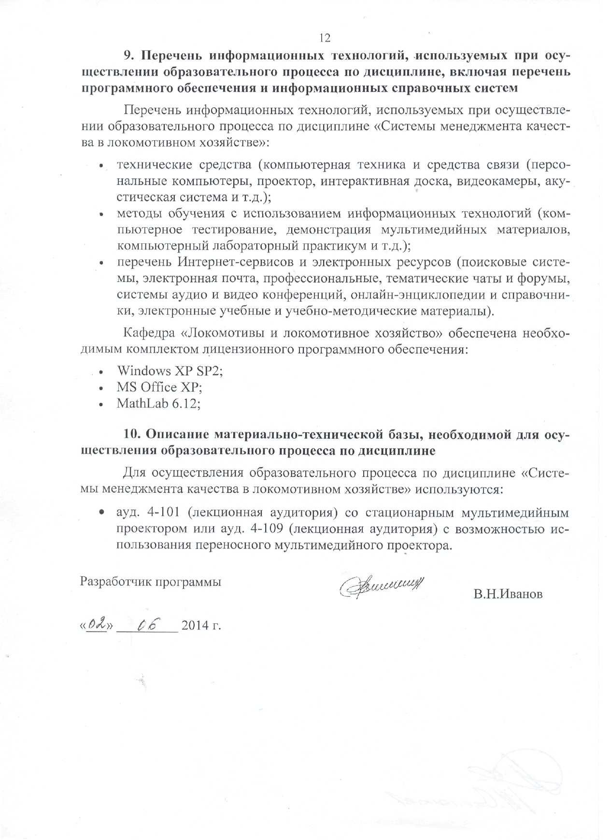

ЛИСТ АКТУАЛИЗАЦИИ РАБОЧЕЙ ПРОГРАММЫ

Рабочая программа по дисциплине «Система менеджмента качества в локомотивном хозяйстве» (С1.Б.11) на 2015/2016 учебный год актуализирована без изменений

ЛИСТ АКТУАЛИЗАЦИИ РАБОЧЕЙ ПРОГРАММЫ



Рабочая программа по дисциплине «Система менеджмента качества в локомотивном хозяйстве» (С1.Б.11) на 2016/2017 учебный год актуализирована со следующими изменениями:

1. Наименование «Федеральное государственное бюджетное образовательное учреждение высшего профессионального образования «Петербургский государственный университет путей сообщения Императора Александра I» (ФГБОУ ВПО ПГУПС) заменить на наименование «Федеральное государственное бюджетное образовательное учреждение высшего образования «Петербургский государственный университет путей сообщения Императора Александра I» (ФГБОУ ВО ПГУПС).

